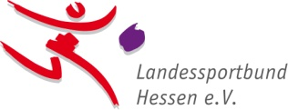
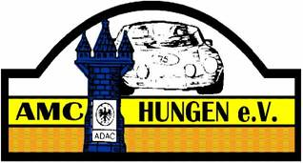
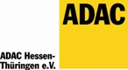

Der AMC Hungen lädt zum Nacht-Kart-Slalom
am 04.11.2017 ein.

Veranstaltungsort: Gesamtschule Hungen, Friedensstr. 1, 35410 Hungen

Die Teilnehmerzahl ist auf 70 Starter begrenzt!
Nennungsschluss: 21. Oktober 2017
Nennungsformular bitte an: pj.waldeck@t-online.de
Die Nenngebühr in Höhe von 10 Euro ist bis zum 28.Oktober 2017 auf das Konto des
AMC Hungen IBAN: DE43 5139 0000 0086 0442 18 zu überweisen.

Anmeldeschluss Klasse 1 und 2 bis 17.45 Uhr am Tag der Veranstaltung
Anmeldeschluss Klasse 3 und 4 bis 19.45 Uhr am Tag der Veranstaltung
Anmeldeschluss Klasse 5 und Damen/Herrenklasse bis 22.15 Uhr am Tag der Veranstaltung

Ablauf:
Parcourbegehung Klasse 1 und 2
Start Klasse 1 ca. 18 Uhr, Klasse 2 direkt im Anschluss
Parcourbegehung Klasse 3 und 4
Siegerehrung Klasse 1 und 2
Start Klasse 3 ca. 20 Uhr, Klasse 4 direkt im Anschluss
Parcourbegehung Klasse 5 und Betreuerklasse
Siegerehrung Klasse 3 und 4
Start Klasse 5 ca. 22.30 Uhr, Betreuerklasse direkt im Anschluss
Siegerehrung Klasse 5 und Betreuerklasse
Zeitliche Verschiebungen nach hinten sind möglich.
Das Stattfinden der Betreuerklasse wird in Abhängigkeit von zeitlichen Verzögerungen am Tag der Veranstaltung entschieden, da wir eine begrenzte Veranstaltungsdauer bis 24.00 Uhr haben. Wir bitten um euer Verständnis.

Für Essen und Trinken ist wie immer bestens gesorgt.

Allen Teilnehmern wünschen wir viel Spass und Erfolg.

Mit sportlichen Grüßen
Peter Waldeck
Jugendleiter AMC Hungen e.V. im ADAC

Veranstaltertelefon: 0160-8257525 od. 0171-3781108

Die Siegerehrung ist Bestandteil der Veranstaltung. Pokale und sonstige Preise werden nicht nachgereicht.

